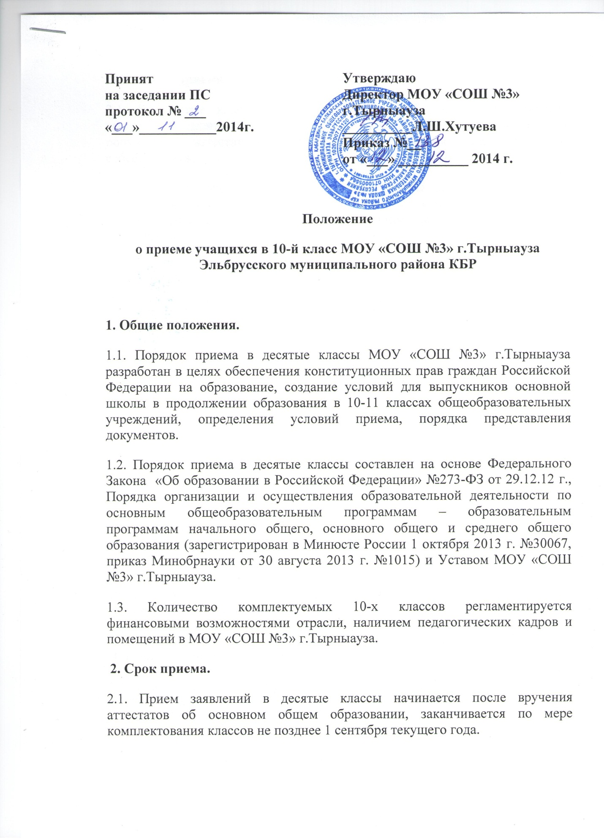

3. Условия приема.
3.1. В десятые классы МОУ «СОШ №3» г.Тырныауза принимаются выпускники девятых классов, успешно окончившие уровень обучения и получившие аттестат об основном общем образовании, на основе собеседования.
3.2. В первую очередь приему в десятые классы подлежат выпускники девятых классов данного образовательного учреждения; граждане, проживающие в микрорайоне, закрепленном за МОУ «СОШ №3» г.Тырныауза.
3.3. Граждане, не проживающие на данной территории, могут быть приняты в десятые классы МОУ «СОШ №3» г.Тырныауза при наличии свободных мест в классах (менее 25 человек).
3.4. Преимуществом при приеме в десятые классы пользуются опекаемые, инвалиды, для которых может быть определена особая форма обучения.
3.5. Собеседование с поступающими в десятые классы проводится с целью выбора программы обучения в данном образовательном учреждении, соответствующей уровню знаний, способностям и возможностям обучающихся, а так же определения профиля обучения при комплектовании профильных классов.
3.6. При комплектовании профильных десятых классов, изменение программы обучения возможно только с согласия обучающихся, их родителей (лиц, их заменяющих) на основании письменного заявления.
3.8. Выпускники девятых классов МОУ «СОШ №3» г.Тырныауза, поступавшие в другие учебные заведения, имеют права на прием в десятые классы на общих основаниях, то есть при наличии свободных мест на момент подачи заявления. При отсутствии таковых руководитель образовательного учреждения совместно с муниципальными органами образования решают вопрос о создании условий для получения гражданами среднего общего образования.
4. Порядок предоставления документов.
4.1. Для зачисления в десятые классы выпускники девятых классов МОУ «СОШ №3» г.Тырныауза представляют следующие документы:
- заявление на имя руководителя образовательного учреждения;
- аттестат об основном общем образовании.
Для учащихся, пришедших из других образовательных учреждений, добавляются следующие документы:
- медицинская карта;
- личное дело учащихся;
- паспорт учащегося;
- заявление на имя директора школы; выписка текущих оценок по всем предметам, заверенная печатью школы (при переходе в течение учебного года);
- копия страхового медицинского полиса;
- копия свидетельства государственного пенсионного страхования;
- копия паспорта одного из родителей;
- справка с места проживания ребенка;
- справка о составе семьи.
5. Порядок зачисления учащихся.
5.1. Зачисление учащихся в десятые классы осуществляется приказом руководителя МОУ «СОШ №3» г.Тырныауза по мере подачи заявления не позднее 1 сентября текущего года.
5.2. При зачислении учащихся в профильные классы учитываются: желание учащихся, результаты итоговой аттестации и отсутствие медицинских противопоказаний к занятиям интенсивным интеллектуальным трудом на программном материале повышенного уровня.
5.3. При зачислении учащихся в десятые классы директор школы обязан ознакомить поступающих, родителей или лиц, их заменяющих, с уставом учреждения и локальными актами, регламентирующими организацию образовательного процесса.
6. Порядок обжалования.
6.1. В случае отказа в приеме в десятый класс МОУ «СОШ №3» г.Тырныауза из-за отсутствия свободных мест или по другим причинам граждане вправе обратиться в конфликтную комиссию отдела образования.

